LEVANTAMENTO DE REQUISITOS: PLANO DE SAFRA
CLIENTE: PICCINI
PARTICIPANTES PICCINI: Cléber e Giovani
PARTICIPANETE UNISYSTEM: Julyane e Jucélia

1. PLANO DE SAFRA: Plantio

A definição do plantio contemplará a definição da cultura e variedade individualmente por talhão, considerando a cultura previamente selecionada, seguindo a hierarquia:
Safra → Empresa → Fazenda → Talhão → Cultura → Variedade

A seleção da variedade para cada talhão, será apoiada pelo histórico produtivo, e a definição dos respectivos parâmetros de plantio: população de plantas e janela de plantio recomendadas e planejadas.

Informações a serem preenchidas:
Informação | Origem | Unidade | Exemplo de preenchimento
Variedade | Informada pelo usuário | - | DAGMA 7621
População de plantas planejada | Informada pelo usuário | mil plantas/ha | 220
População de plantas recomendada | Cadastro da variedade | mil plantas/ha | 200 - 300
Janela de plantio planejada | Informada pelo usuário | decêndio | 1º decêndio de outubro (01–10/out)
Janela de plantio recomendada | Cadastro da variedade | decêndio | 1º a 2º decêndio de outubro

Regras e fluxo
- O sistema deverá apresentar as variedades cadastradas para a cultura selecionada.
- Para apoiar a escolha, deverá apresentar o histórico da cultura no talhão, informando, para cada ocorrência: safra, nome da variedade utilizada e produtividade obtida.
- O histórico será limitado às últimas 3 ocorrências disponíveis da cultura selecionada. Culturas diferentes ocorridas entre essas safras serão desconsideradas.
- A produtividade deverá ser apresentada na unidade de medida definida para a cultura (ex.: sc/ha, @/ha, t/ha).
- Caso a variedade desejada não esteja disponível, o usuário poderá realizar seu pré-cadastro diretamente no Plano de Safra.
- Após o pré-cadastro, a variedade deverá ficar disponível para seleção.
- O sistema deverá apresentar a população de plantas e a janela de plantio recomendadas como referência para o planejamento.
- O usuário deve informar a população de plantas e janela de plantio planejada.
- Caso a janela planejada esteja fora da janela recomendada para a variedade, o sistema deverá alertar o usuário.
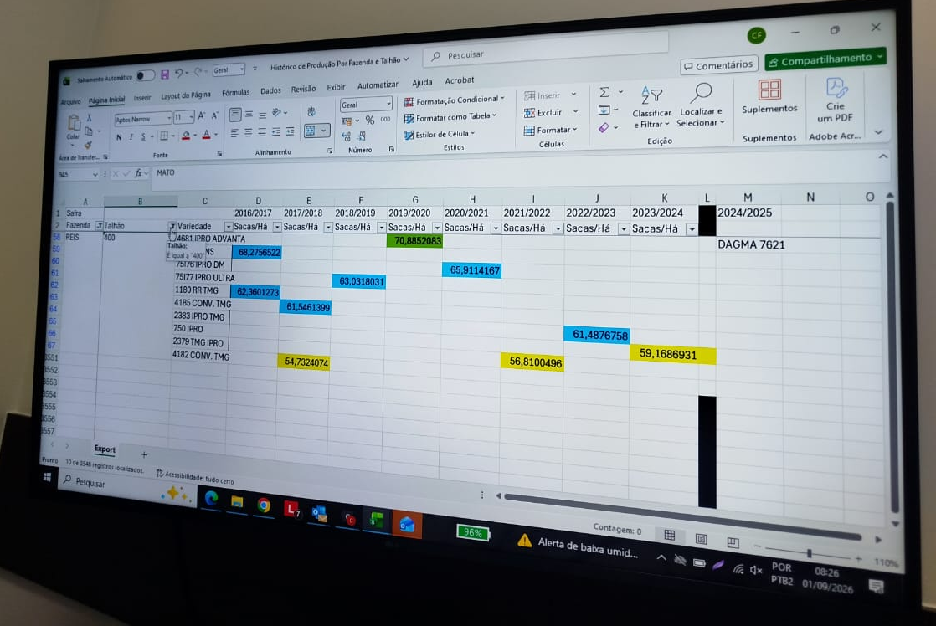
Exemplo do histórico utilizado como apoio à seleção da variedade, apresentando por safra a variedade utilizada e a produtividade obtida.

Revisão espacial das variedades
Após a definição da variedade e dos parâmetros de plantio dos talhões, o sistema deverá apresentar a distribuição espacial das variedades para revisão do planejamento.
- Apresentar os talhões no mapa, identificando a variedade definida e a área (ha) de cada talhão.
- Permitir a visualização nos níveis Fazenda e Empresa.
- Permitir ao usuário revisar a distribuição das variedades entre os talhões.
- Permitir a alteração da variedade de um talhão durante a revisão.
- Disponibilizar uma tabela associada ao mapa para consulta e alteração das variedades.
- As alterações realizadas deverão atualizar o planejamento do respectivo talhão.

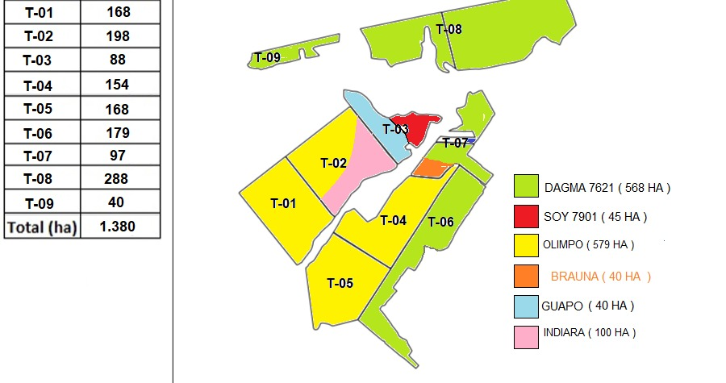
Exemplo de distribuição espacial das variedades por talhão, apresentando a variedade definida e a área correspondente.

PRÉ-CADASTRO NO PLANO DE SAFRA:

O pré-cadastro permitirá utilizar no Plano de Safra produtos que ainda não possuem cadastro completo, evitando a interrupção do planejamento. O cadastro definitivo será realizado posteriormente pelo responsável pelo cadastro.

Regras e fluxo
- Caso o item não seja encontrado, permitir seu pré-cadastro diretamente no fluxo do Plano de Safra.
- O item pré-cadastrado deverá ficar disponível para seleção e reutilização no planejamento.
- O item deverá permanecer identificado com status “Pré-cadastro” até sua regularização.
- O responsável pelo cadastro deverá ser informado sobre os pré-cadastros pendentes.
- Após a conclusão do cadastro, o status deverá ser alterado para “Cadastro completo”, mantendo o vínculo com os Planos de Safra em que o item já foi utilizado.
- O sistema deverá identificar possíveis duplicidades entre cadastros e pré-cadastros, considerando diferenças de grafia, espaços, acentuação ou erros de digitação.
- A consolidação de pré-cadastros semelhantes deverá ocorrer somente após análise e confirmação do responsável pelo cadastro.

Tipo | Informações mínimas para pré-cadastro
Variedade | Cultura + nome da variedade
Fertilizante | Fórmula ou nome do produto
Defensivo agrícola | Nome comercial e/ou princípio ativo
Para defensivos, pelo menos um dos campos, nome comercial ou princípio ativo, deverá ser informado.

2. PLANO DE SAFRA: ORDEM DE SERVIÇO DE PLANTIO

A OS de Plantio será gerada automaticamente por talhão, com base na janela de plantio planejada para cada variedade no Plano de Safra. Nesse momento, a OS permanecerá como programada, sem numeração. A numeração será gerada somente quando o usuário realizar a abertura da OS.

2.1 ABERTURA DA OS DE PLANTIO

Agrupamento de talhões na mesma OS de plantio

O usuário poderá agrupar talhões de uma mesma fazenda em uma única OS de Plantio quando houver continuidade operacional e compartilharem os seguintes parâmetros:
- variedade,
- população de plantas por hectare
- janela de plantio planejada.
O agrupamento deverá preservar a identificação e a área planejada de cada talhão, permitindo o acompanhamento individual da execução da OS.
Avaliar o uso do mapa espacial das variedades para apoiar a seleção e o agrupamento dos talhões.

Validação da janela de plantio
Na abertura da OS, o sistema deverá comparar a data programada para execução da OS com a janela de plantio planejada no Plano de Safra.
- Dentro da janela → seguir normalmente.
- Fora da janela → emitir alerta para os usuários cadastrados, sem bloquear a abertura da OS.
- Caso o usuário ignore o alerta e prossiga com a abertura da OS fora da janela de plantio indicada no planejamento, registrar a exceção e informar os gestores responsáveis.

Disponibilidade de sementes em estoque
Na abertura da OS, o sistema deverá:
- apresentar somente os lotes da variedade selecionada com saldo disponível no estoque da fazenda;
- permitir a seleção de mais de um lote da mesma variedade;
- comparar a quantidade necessária com o saldo disponível de cada lote;
- informar a quantidade disponível, a área que poderá ser atendida e, quando houver, a quantidade faltante para completar a operação;
- permitir a abertura da OS mesmo quando o estoque for insuficiente, apresentando um alerta ao usuário.

A quantidade definida na abertura da OS representará uma previsão de consumo. A baixa efetiva deverá ocorrer posteriormente, conforme a retirada/movimentação do produto no estoque.

Preenchimento da OS

- Identificação da OS
Informação | Origem
Nº da OS | Sistema define na abertura da OS
Janela de plantio planejada | Plano de Safra
Data de abertura | Sistema
Previsão de conclusão | Calculada conforme prazo parametrizado pelo usuário
Grupo de operações | Plano de Safra
Operação | Plano de Safra
Safra | Plano de Safra
Fazenda | Plano de Safra
Cultura | Plano de Safra
Variedade | Plano de Safra
Talhões | Plano de Safra / agrupamento realizado pelo usuário
Área (ha) | Plano de Safra / soma das áreas dos talhões agrupados

- Manejo Agronômico

O agrônomo deverá revisar e complementar as informações técnicas necessárias para a execução do plantio.
Informação | Origem
Técnico responsável | Agrônomo responsável
Variedade | Plano de Safra
População de plantas planejada | Plano de Safra
Espaçamento entrelinhas | Informado pelo agrônomo
Estoque | Estoque da fazenda da OS
Lote(s) de sementes | Selecionado(s) pelo agrônomo
Classe | Cadastro do lote
Peneira | Cadastro do lote
Germinação (%) | Cadastro do lote
PMS – Peso de Mil Sementes (g) | Cadastro do lote
Plantas por metro linear | Calculada a partir da população de plantas planejada e do espaçamento entrelinhas
Sementes por metro linear | Calculada por lote de cada semente
Quantidade de sementes (kg) | Calculada por lote de cada semente

Seleção dos lotes de sementes
- Apresentar somente lotes da variedade definida no Plano de Safra e disponíveis no estoque da fazenda da OS.
- Permitir a seleção de mais de um lote, desde que sejam da mesma variedade.
- Para cada lote, apresentar: quantidade disponível, data de validade, germinação (%) e PMS (g).
- Sugerir os lotes priorizando aqueles com menor prazo de validade (FEFO), podendo combinar lotes para atender à quantidade necessária.
- Permitir que o agrônomo altere os lotes sugeridos.
- Caso o estoque disponível seja insuficiente, informar a quantidade disponível e a quantidade faltante, sem bloquear a abertura da OS.

Cálculo da quantidade de sementes demonstrado
O Plano de Safra fornecerá:
- variedade;
- população planejada (plantas/ha).
Na OS, o técnico responsável informará:
- espaçamento entrelinhas;
- lote(s) de sementes.
O lote fornecerá:
- percentual de germinação;
- peso de mil sementes (PMS);
- saldo disponível em estoque.

Com essas informações, o sistema realizará os cálculos necessários para dimensionar a quantidade de sementes e a área atendida por cada lote.

Plantas por metro linear:

$$nº plantas por metro= \frac{(população de plantas por ha*espaçamento (m)}{10.000}$$

Exemplo:
População de plantas/ha: 250.000
Espaçamento (m): 0,4

$$nº plantas por metro= \frac{(250.000*0,4)}{10.000}$$

$$nº plantas por metro= 10$$

Número de sementes por metro linear por lote

$$nº sementes por metro= \frac{nº plantas por metro}{(\% de germinação/100)}$$

Exemplo:
Nº de plantas por metro: 10
% de germinação: 80

$$nº sementes por metro= \frac{10}{(80/100)}$$
$$nº sementes por metro= 13$$

Número de sementes por hectare por lote

$$nº sementes por ha= \frac{(população de plantas por ha)}{\% de germinação/100}$$

Exemplo:
População de plantas/ha: 250.000
% de germinação: 80
$$nº sementes por ha= \frac{250.000}{80/100}$$

$$nº sementes por ha= 312.500$$

Quantidade de sementes por hectare por lote (kg/ha):

$$kg de semente por ha= \frac{(nº de sementes por ha*PMS (g))}{1.000.000}$$

Exemplo:
Nº de sementes por ha = 312.500
PMS (kg): 0,2
$$kg de semente por ha= \frac{312.500*200}{1.000.000}$$

$$kg de semente por ha= 62,5$$

Área atendida pelo saldo do lote disponível em estoque

$$Área atendida pelo lote (ha)= \frac{Saldo disponível do lote (kg)}{Quantidade de sementes (kg/ha)}$$

Exemplo:
Saldo disponível do lote: 5000 kg
Quantidade de sementes: 62,5 kg/ha

$$Área atendida pelo lote (ha)= \frac{5000}{62,5}$$

$$Área atendida pelo lote (ha)= 80$$

Quantidade total de sementes por lote (kg)

$$Qtd de sementes \left(kg\right)=kg de sementes por ha*Área atendida pelo lote (ha)$$

Exemplo:
Kg de sementes por ha = 62,5
Área atendida pelo lote (ha) = 100

$$Qtd de sementes \left(kg\right)=62,5*100$$
$$Qtd de sementes \left(kg\right)=6250$$

Então, para 100 ha, esse lote exigiria 6.250 kg de sementes.

Informações calculadas apresentadas na OS

Após a definição dos parâmetros agronômicos e seleção do lote, o sistema deverá apresentar:
- Plantas por metro linear
- Sementes por metro linear, considerando a germinação do lote
- Área do talhão atendida pelo saldo disponível do lote (ha)
- Quantidade de sementes a retirar do estoque (kg)

Os demais cálculos, como sementes/ha e kg/ha, serão utilizados internamente pelo sistema e não precisarão ser apresentados ao usuário.
Quando houver mais de um lote, os itens 2, 3 e 4 deverão ser apresentados individualmente para cada lote.

- Execução Operacional

Após a definição agronômica, deverão ser informados os dados necessários para direcionar a execução da OS.

Informação | Origem
Executor do serviço | Selecionado pelo usuário
Máquina | Selecionada pelo usuário — validar necessidade
Observações operacionais | Informada pelo usuário, opcional

ORDEM DE SERVIÇO DE COLHEITA

A OS de Colheita será vinculada à OS de Plantio na relação 1:1. Cada OS de Plantio poderá originar uma única OS de Colheita, preservando os talhões agrupados na operação de plantio.

Previsão da colheita
A previsão de colheita será calculada a partir das informações do plantio e do ciclo da variedade:

Data de plantio + Ciclo da variedade (dias) = Data prevista de colheita

Informação | Origem
OS de Plantio | Sistema
Talhão(ões) | OS de Plantio
Variedade | OS de Plantio
Data de plantio | OS de Plantio
Ciclo da variedade (dias) | Cadastro da variedade
Data prevista de colheita | Calculada pelo sistema
Data prevista para a colheita = Data de plantio + Ciclo da variedade (dias)

Caso a variedade esteja apenas pré-cadastrada e ainda não possua informação de ciclo, a previsão de colheita ficará pendente. Após a conclusão do cadastro da variedade, o sistema deverá atualizar automaticamente a data prevista.

